С 1 сентября 2021 года вводятся в действие актуализированные требования к знаку о запрете курения, потребления никотинсодержащей продукции или использования кальянов.

Приказом Минздрава России от 20.02.2021 года за № 129н «Об утверждении требований к знаку о запрете курения табака, потребления никотинсодержащей продукции или использования кальянов и к порядку его размещения» вводятся новые требования к знаку о запрете курения, которые вступают в законную силу с 1 сентября 2021 года и действуют до 1 сентября 2027 года. Речь идет не только о курении табака, но и о потреблении никотиносодержащей продукции или использовании кальянов. Это связано с законодательными ограничениями по использованию такой продукции.
Уточнены требования к размеру и цветографическому оформлению знака, а также к надписям, которые могут сопровождать его. Пересмотрены правила размещения знака.
Приводится цветографическое изображение знака, устанавливаются его параметры:
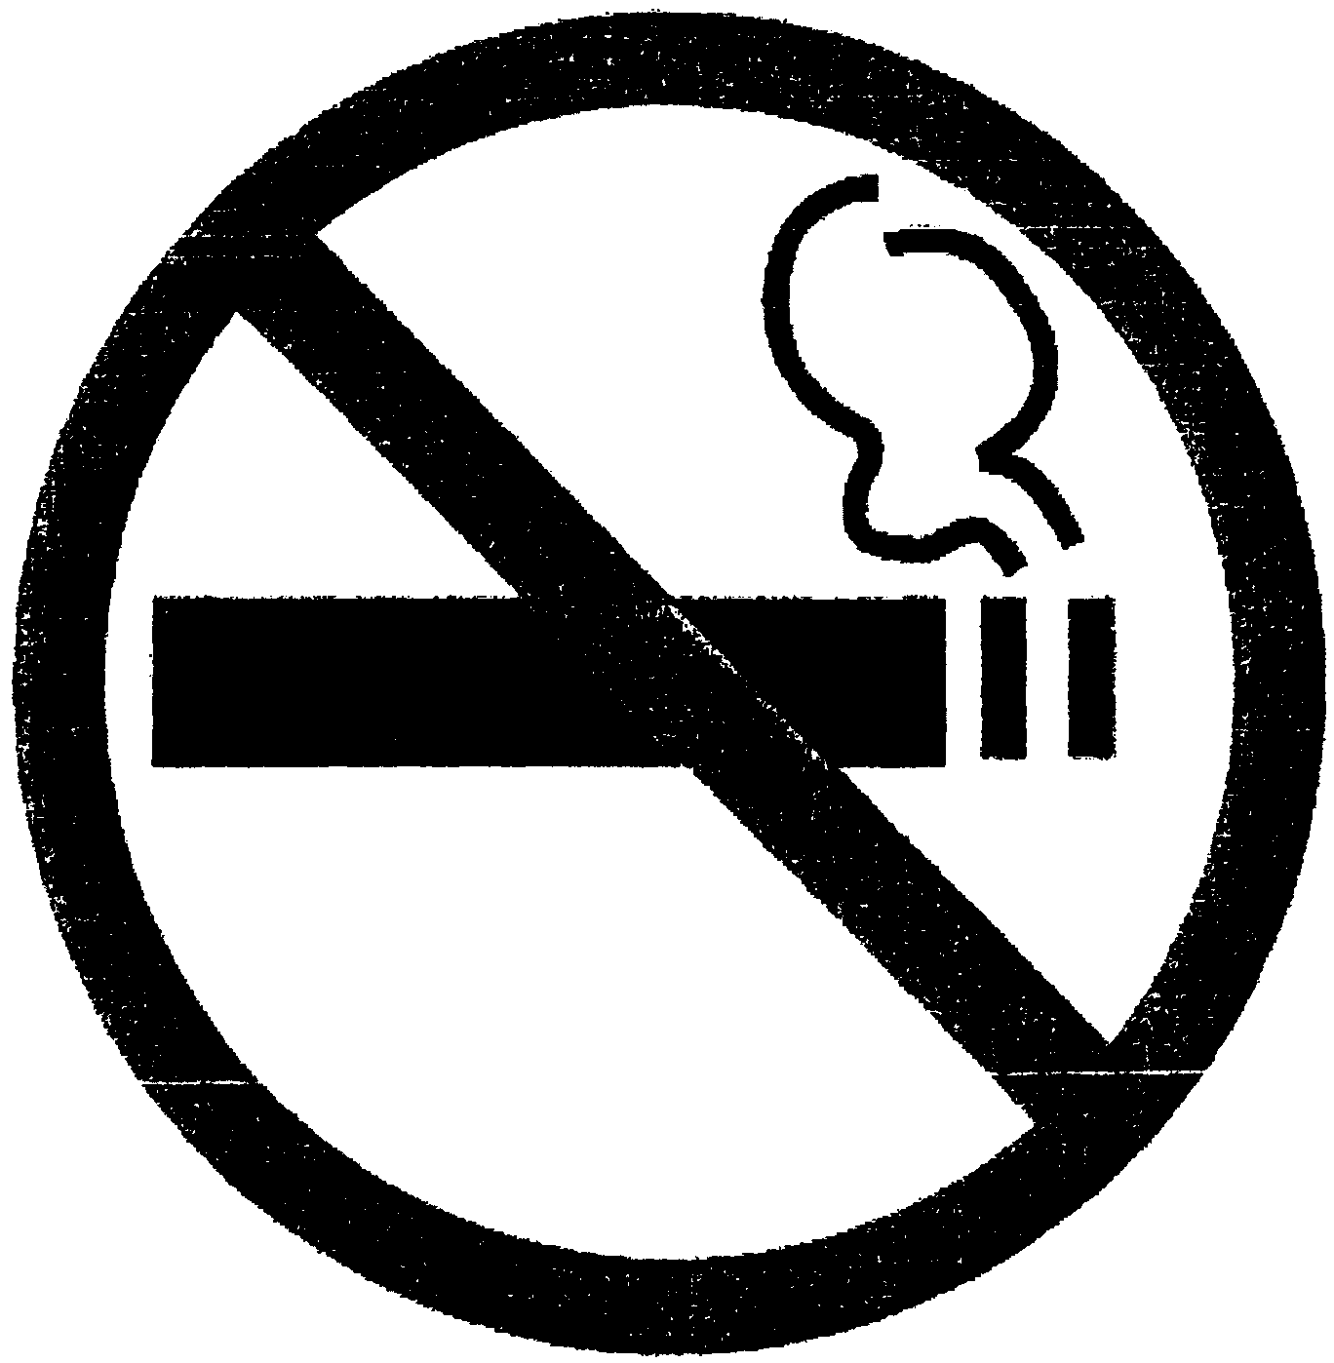

Допускается сопровождать знак надписями: «Курение табака, потребление никотинсодержащей продукции и использование кальянов запрещено», «Не курить», «Курить запрещено» и (или) информацией о размере штрафов за курение, потребление никотинсодержащей продукции и использование кальянов.
Знак размещается у каждого входа (выхода) на территории, в помещениях и на объектах, где курение табака, потребление никотинсодержащей продукции и использование кальянов запрещено, (у транспортных средств - на двери с внешней стороны), а также в местах общего пользования, в том числе туалетах.
По решению собственника имущества знак размещается, в том числе:
на двери номера или в номере (для помещений, предназначенных для предоставления жилищных, гостиничных услуг, услуг по временному размещению и (или) обеспечению временного проживания);
возле барной стойки, в залах, включая банкетные залы, кабины и кабинеты (для помещений, предназначенных для предоставления услуг торговли, общественного питания, помещений рынков);
в тамбуре (для поездов);
в салоне (для воздушных судов).
Признается утратившим силу приказ Минздрава России от 12 мая 2014 года за № 214н, которым утверждены аналогичные требования.

